Детские сады Прибалтики.
В Литве дети до 6-7 лет воспитываются дома или дома и в детских дошкольных учреждениях.
Дошкольное обучение предназначено для детей 5-6 лет. Это подготовка к школе.
Дошкольное воспитание в Литве – это детские ясли и детские сады.
Детские ясли и детские сады в Литве могут быть государственными и частными, а также работать по специальной развивающей программе (например, детский сад motessori). Родители могут выбрать любые ясли или детский сад, в которых есть свободные места.
Детские ясли :
- дети до 3-х летнего возраста могут посещать детские ясли. Количество детей в одной группе на должно превышать 15 человек.
Детские сады:
- дети 3-5 лет могут посещать детские сады. Количество детей в одной группе детского сада не должно превышать 20 человек. Группы формируются из детей одного или разного возраста.
Дети, разговаривающие на других языках, которые в дальнейшем собираются учиться, например, в русской школе, могут посещать русскоязычные группы садиков и яслей. В таких группах работают воспитатели, которые могут воспитывать детей на государственном и русском языках.
Дети, разговаривающие на других языках, которые в дальнейшем собираются учиться в литовской школе, могут посещать литовские группы яслей и детских садов, где все общение происходит на литовском языке.
Порядка двадцати педагогов детских дошкольных учреждений Нарвы не соответствуют квалификационным требованиям, несмотря на то, что обучались по специальности и были приняты на работу руководством детских садов. Происходит это из-за того, что по окончании обучения их не допускают до защиты дипломных работ, если они не имеют языковой категории. Согласно требованиям руководства тартуского университета и нарвского колледжа, требование это, однако, вытекает из закона о языке.
Эстония закрыла детсады для русских детей.
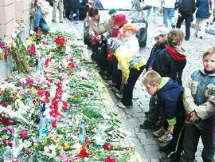
Даже после ряда громких скандалов о дискриминации русского населения в Эстонии, ситуация не улучшилась. Новый способ дискриминации, практикуемый в Эстонии, затрагивает в первую очередь самых беззащитных – маленьких детей.
С недавнего времени чиновники стали отказывать русскоязычным семьям, даже имеющим вид на жительство, в приеме их детей в местные детские сады, пишет газета «взгляд». У них находятся десятки причин, чтобы предоставить преимущество в устройстве эстонским малышам. При этом имеют место такие случаи, когда власти на местах просто удаляют данные о детях из регистра народонаселения.
«Когда я пришла в миграционный департамент и спросила, почему сына убрали из регистра, мне довольно высокомерно заявили, что сделали это, руководствуясь законом, тогда я спросила, почему в таком случае мне, как родителю ребенка, ничего не сообщили об этом решении, но мне объяснили, что это случилось из-за того, что я не определилась с гражданством Мариуса», – рассказала Татьяна Иванчикова, трехлетнего сына которой не взяли в детский сад.
Татьяна стояла в очереди на место в детском саду ещё с рождения сына. «Когда я спросила, что мне нужно сделать, чтобы ребенок получил эстонское гражданство, мне ответили, что ничего сделать нельзя вообще. Вот это обидело больше всего», – сказала она.
Последний скандал с дискриминацией русских произошел в октябре прошлого года, когда Минобразования Эстонии одобрило для преподавания семиклассникам юмористические сборники. В числе прочих шуток в них были загадки следующего содержания:
– какие животные распространены в Эстонии больше всего? ответ: русские.
– почему русские носят соломенные шляпы? ответ: на навоз всегда кладут солому.

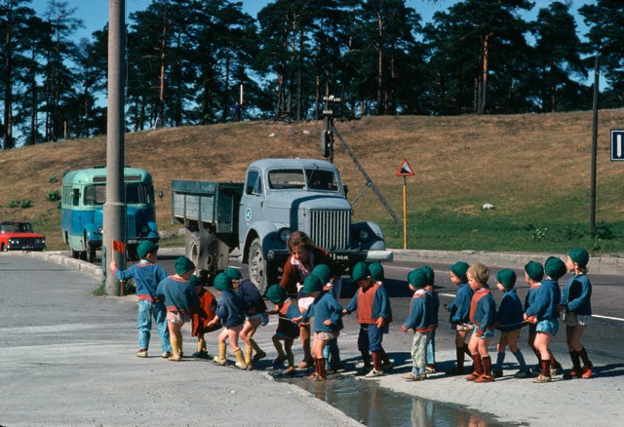
Как все начиналось…

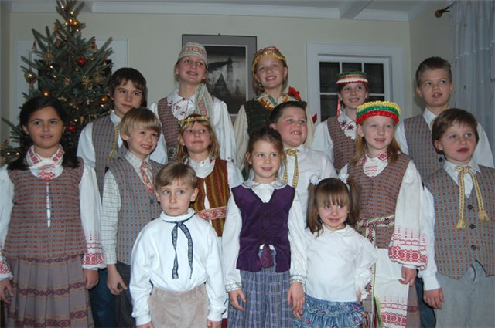
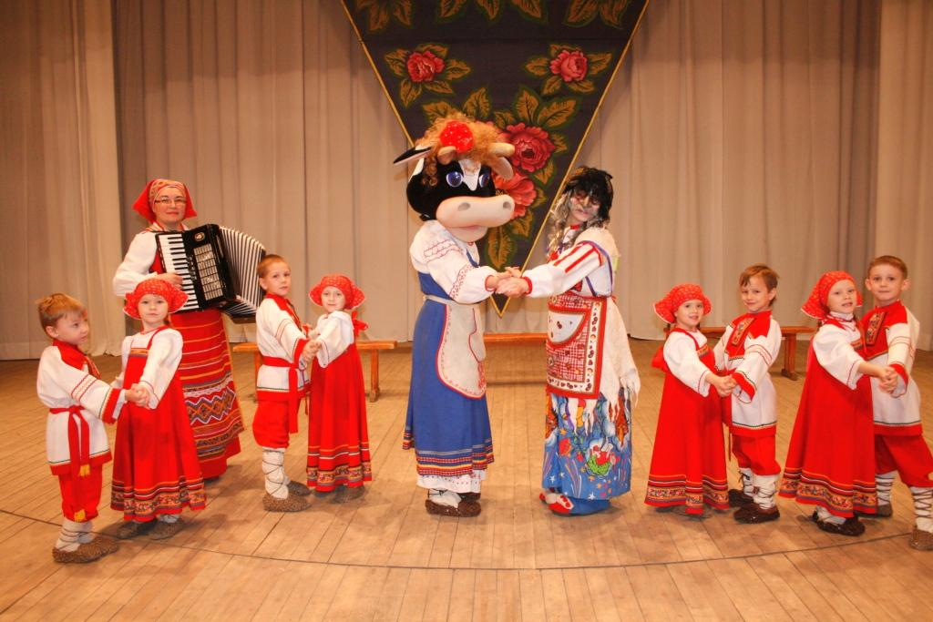
Утренник.
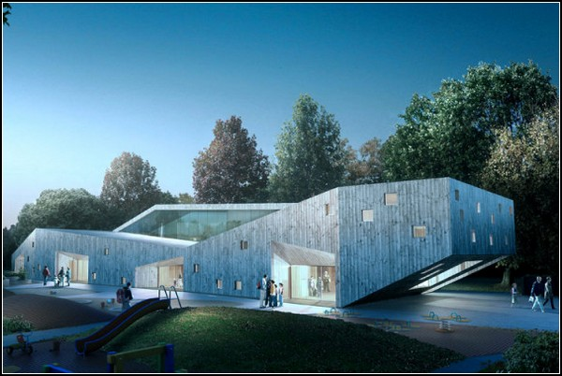
Необычный детский сад.
